DAFTAR PUSTAKA

Antonius Dony Cahyadi (2007), Skripsi Efek Pengamplasan dengan Serbuk Karbon terhadap Karakteristik Kolektor Surya Thermal.
Arry Aditya Kurniawa (2018), Pembuatan Belt Gerinding Tungsten, Universitas Pendidikan Indonesia.

Ferry Budhi Susetyo, Muhamad Muslih, Muhamad Agil Febrianto, Basori, (2021), Rancang Bangun Mesin Poles Piringan Tunggal (Single Disc) untuk Proses Metalografi.
Galih Indra Sukma, Akhmad Hafizh Ainur Rasyid, (2018), Redesain Mesin Gerinding dan Polish Semi Otomatis.
Ganang Puji Laksono (2016), Skripsi Proses Penghalusan Permukaan Spesimen Dari Bahan ABS yang Dibentuk melalui Rapid Tooling
Irfan Anggara Saputra, Galuh Renggani Wilis, Royan Hidayat (2022), Perancangan Mesin Amplas Untuk Bahan Non Logam Dengan Mekanisme Sabuk Menggunakan Motor Listrik.
Iswanto, Herman, Edi Widodo (2021). Jurnal Rancang Bangun Mesin Pencoak Pipa (Pipe Notcher) Multi Dimensi.
Roby Ardiansyah, (2017), Tugas Akhir Rancang Bangun Mesin Pasrah dan Amplas Kayu Palet
Rofarsyam (2018), Pembuatan Mesin Amplas Sistem Sabuk Penggerak Motor Listrik.
Moh. Hasan Noval, Nely Ana Mufarida, Asmar Finali, (2018), Pengaruh Variasi Kecepatan Motor Pada Mesin Penghalus Permukaan Tipe Disc Dan Belt Terhadap tingkatan Kekasaran Permukaan Benda Kerja.
Riza Fairuzza, Tejo Sukmadi,Jaka Windarta, (2017), Perancangan Mesin Amplas Kayu Menggunakan Motor Induksi 3 Fasa dengan Zelio Logic Smart Relay.
Samuel Prakoso Mangotan, Syarifudin, Agus Suprihadi (2016), Perancangan Mesin Peletikan 3 in 1 Menggunakan Software Solidworks

LAMPIRAN

Lampiran 1 Gambar Kerja Mesin Amplas Vertikal
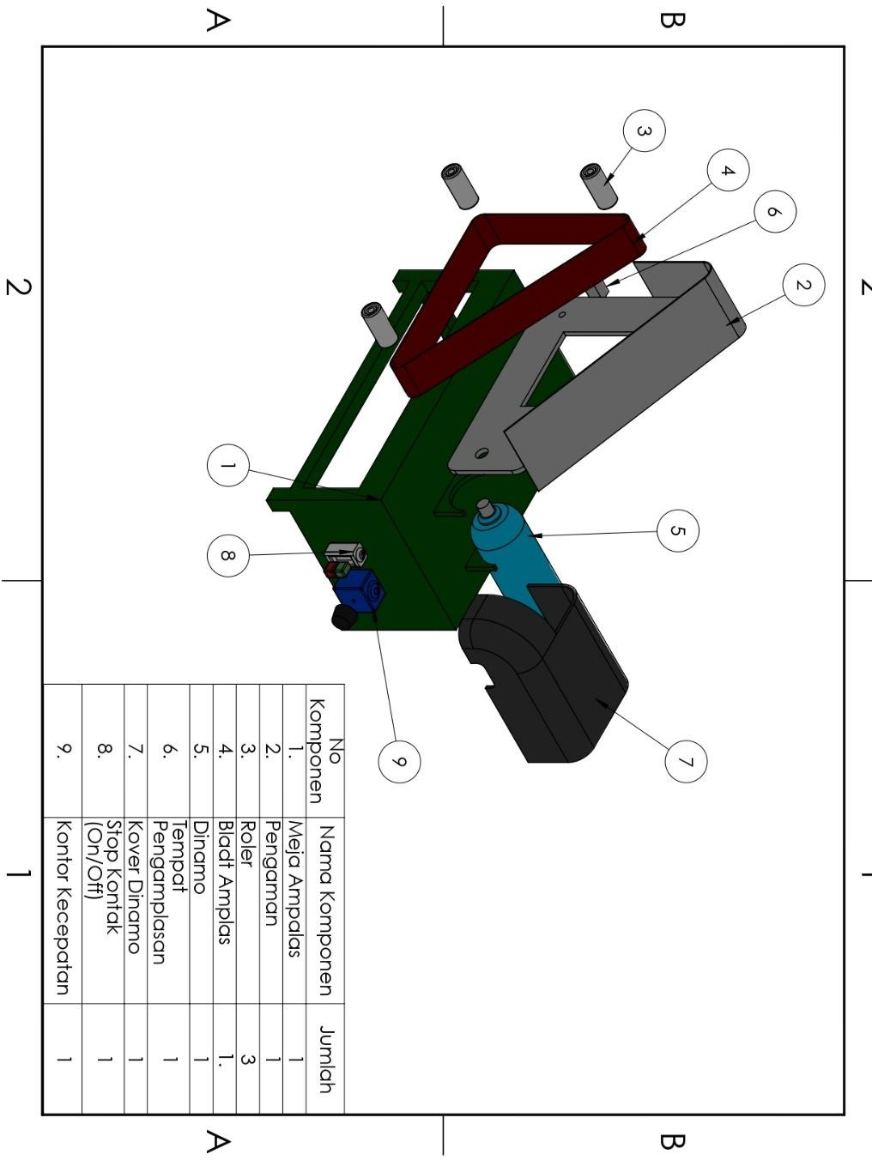
Gambar 5. 1 Foto 3d mesin amplas vertikal beserta komponenya

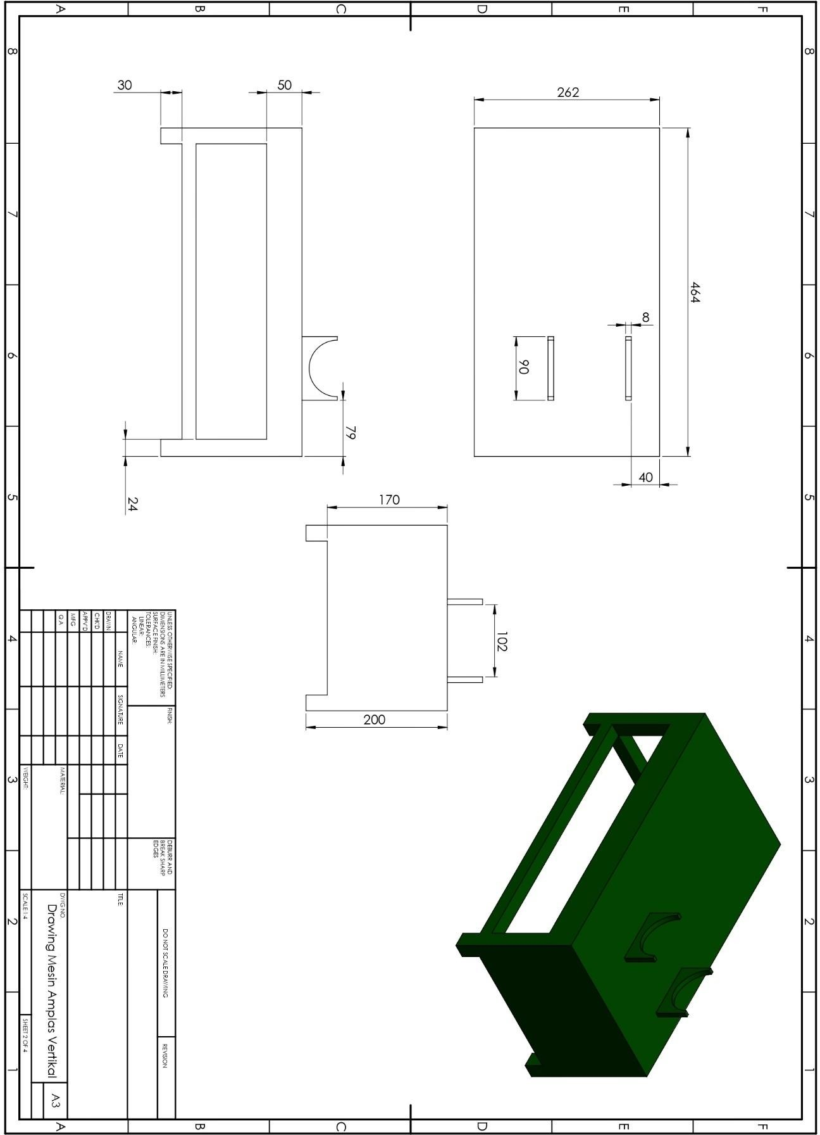

Gambar 5. 2 Foto 2d dan 3d meja mesin amplas vertikal

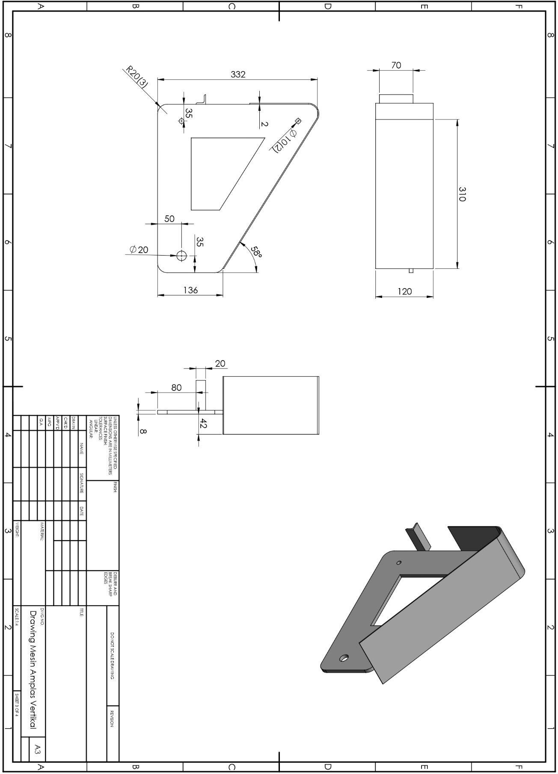

Gambar 5. 3 Foto 2d dan 3d stand roller

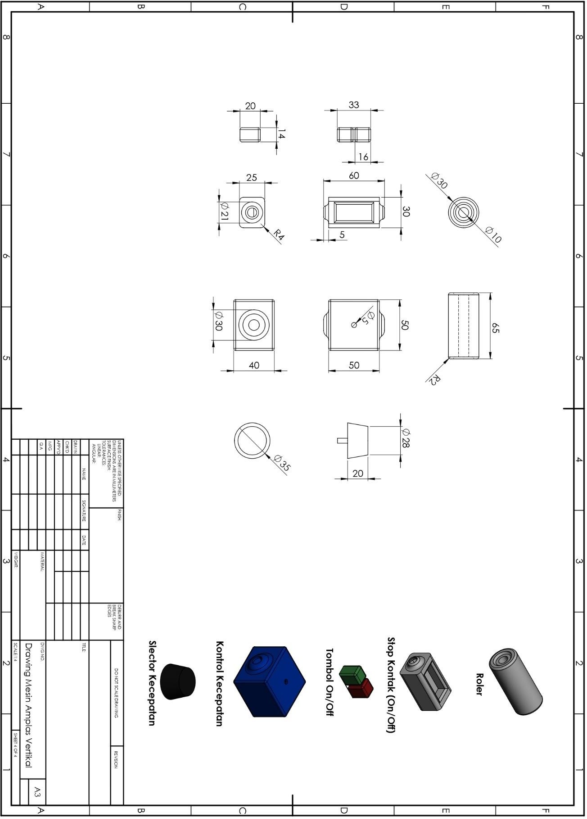

Gambar 5. 4 Foto 2d dan 3d komponen mesin amplas vertikal

Lampiran 2 Hasil Pengujian Keausan
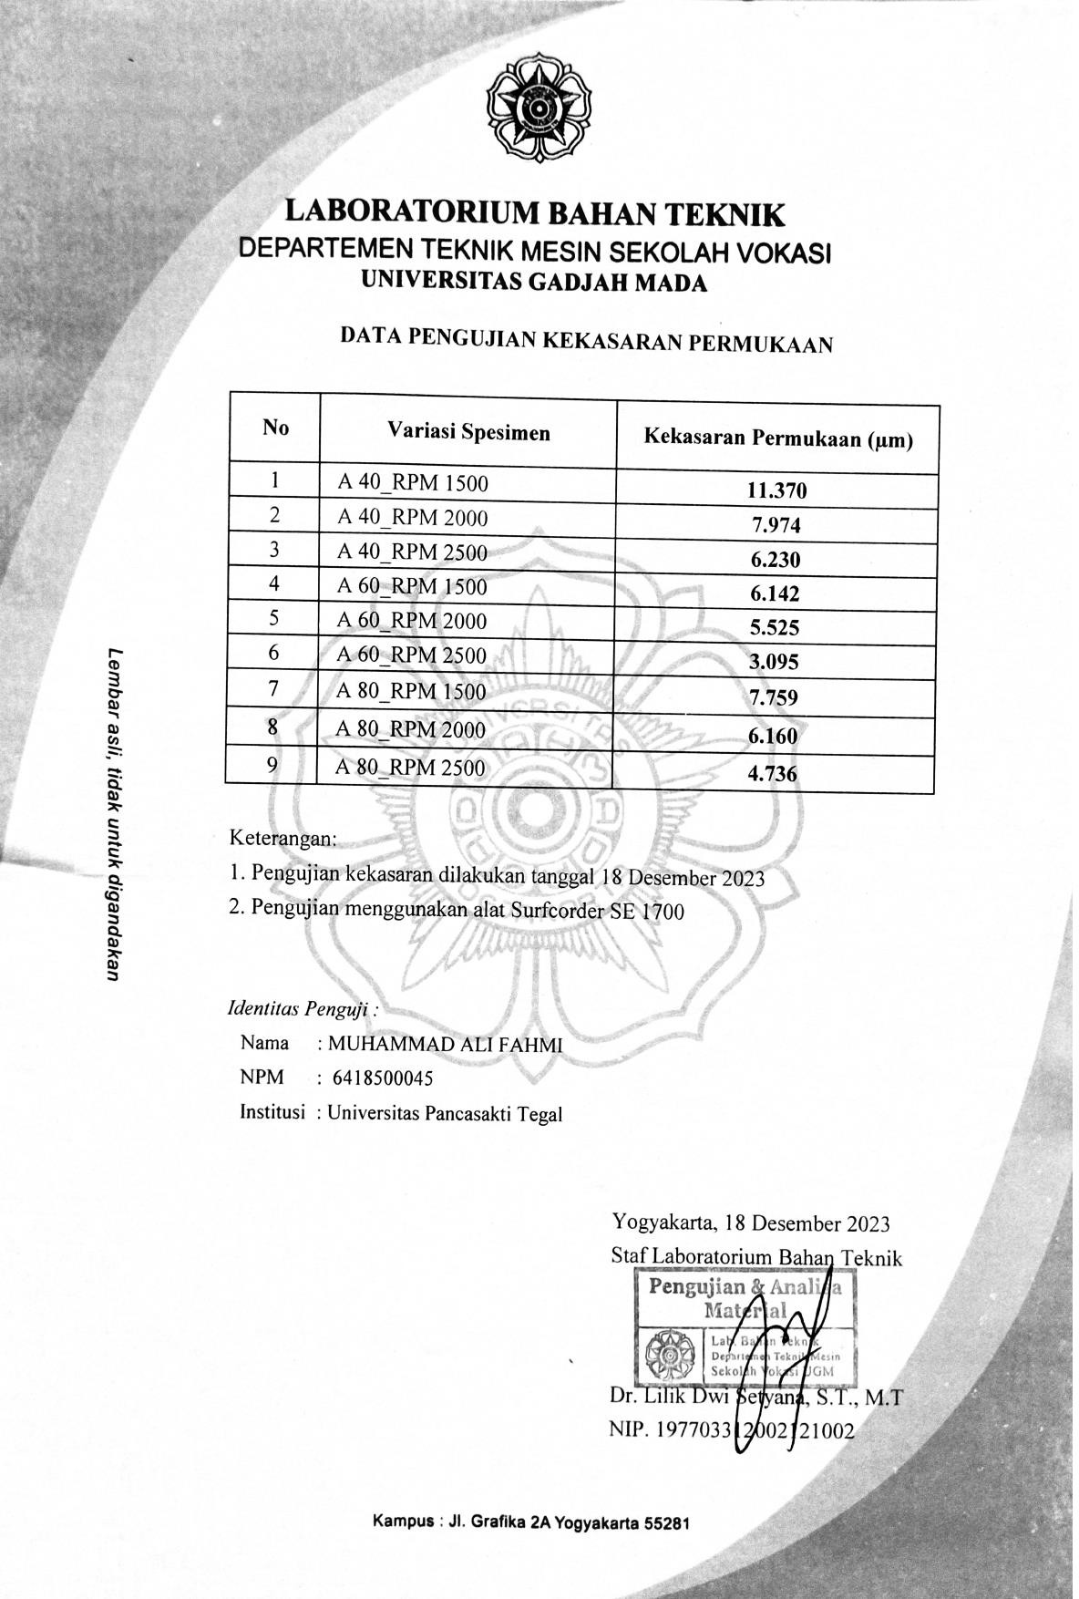

Gambar 5. 5 Sertifikat hasil uji nilai kekasaran

Lampiran 3 Kegiatan Proses perakitan,proses pengamplasan benda uji dan proses pengujian kekasaran.

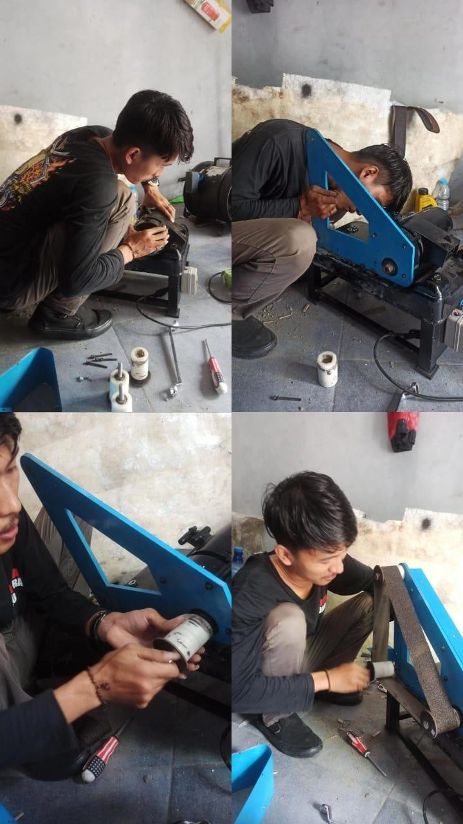
Gambar 5. 6 proses perakitan mesin amplas vertikal

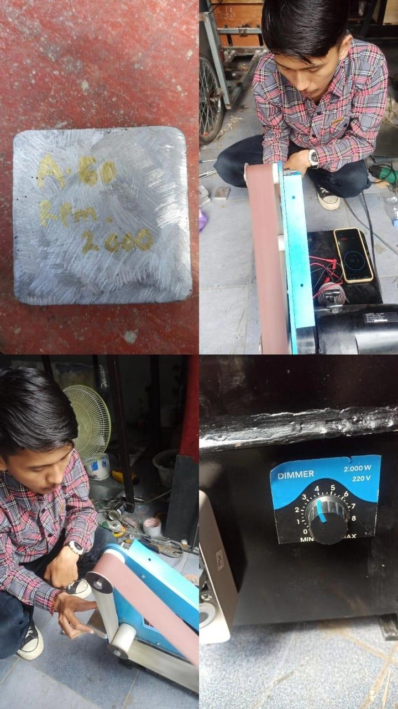

Gambar 5. 7 Proses pengamplasan grit 60 rpm 2000

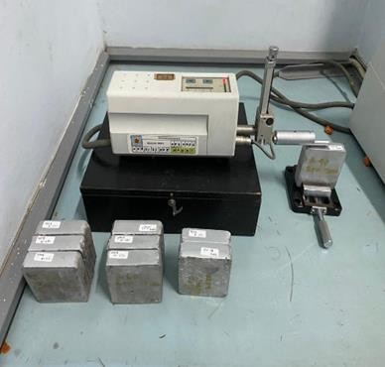

Gambar 5. 8 Proses pengujian kekasran

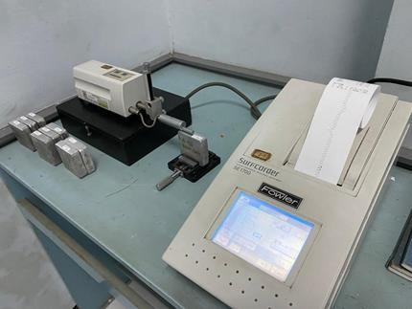
Gambar 5. 9 Hasil struk nilai kekasaran

